
МИНОБРНАУКИ РОССИИ
Федеральное государственное бюджетное образовательное учреждение
высшего образования
«МИРЭА – Российский технологический университет»
РТУ МИРЭА
Институт кибербезопасности и цифровых технологий
Кафедра КБ-14 «Цифровые технологии обработки данных»

ОТЧЕТ ПО УЧЕБНОЙ ПРАКТИКЕ №1
на тему: «Проектирование игры "Коллицкие поля"»

Выполнил:
Студент группы БСБО-43-24
Синицкая Яна Владимировна

Проверил:
к. т. н., доцент
Кашкин Евгений Владимирович

Москва, 2025 г.

Оглавление
Оглавление 2
Цель работы 3
Задание 3
Теоретическая часть 3
Ход выполнения 6
Жанр и концепция 6
Цель игры 6
Анализ референсов 6
Правила игры 9
Мотивация игрока 9
Игровой цикл 10
Выводы 12
Список источников 13

Цель работы
Цель данной работы — проектирование игры «Коллицкие поля».

Задание
В ходе работы необходимо выполнить следующие задания:
- определить жанр и концепцию игры;
- определить цель игры;
- проанализировать аналогичные игры;
- описать механики и правила в игре;
- продумать мотивацию для игрока;
- определить цикл игры;
- оформить отчет по работе.

Теоретическая часть
Проектирование игры — это этап, на котором идея начинает обретать форму. Здесь важно продумать все детали, чтобы избежать проблем в будущем. Данный этап определяет, какой будет игра, чем она может заинтересовать свою аудиторию, какой игровой контент и в каком количестве будет наполнять игру.
На этом этапе важно разобраться в следующих аспектах:
Жанр и концепция. Определить какой жанр ближе (например, слэшер или шутер), исходя из личных интересов и опыта. Четкое понимание жанра поможет выбрать стиль, настроение и целевую аудиторию.
Определение цели игры. Сформулировать простое, но емкое описание задачи или же цели для игрока. Это может быть прохождение уровней, выполнение квестов или выживание в боевых условиях. Цель определяет набор механик.
Анализ референсов. Не копировать чужой дизайн, а анализировать структуру и особенности уже существующих проектов. Обращать внимание на масштаб, баланс и способы вовлечения игрока. Рекомендуется сконцентрироваться на небольших инди проектах.
Механики игры. Механика — это некий набор правил, элементов геймплея и взаимодействий между игроком и игровым миром, который используется для достижения целей игры. Выделить базовые правила, элементы геймплея и взаимодействия игрока с миром.
Например, для прохождения уровня требуется решить загадку, но этому могут помешать враги. Т.е. для прохождения нужно сначала победить всех врагов на карте, а затем решать головоломку. Подобная механика является комбинацией двух уже существующих механик - головомка и шутер. Также важно определить, какие навыки и инструменты игроки будут использовать для достижения этих целей, например, управление персонажем, сбор ресурсов, использование оружия, магии, решение задач и т.д. Важно, чтобы механики игры были интересны и уникальны, но также понятны и доступны для игроков всех уровней.
Игровой цикл. Игра должна включать все ключевые этапы: стартовое меню, начало сессии, основное прохождение, завершение уровня/сессии и возможность рестарта. Важно, чтобы логика была кольцевой и допускала итерации.
Игровые правила. Описать систему правил: как игрок управляет персонажем, как работает оружие, когда активируются особые возможности.
Мотивация игрока. Продумай систему мотивации: какие бонусы, достижения или награды будут стимулировать игрока возвращаться в игру и стремиться к лучшему результату.
К примеру: сбор игровых монет, на которые в дальнейшем можно будет открыть новое оружие.
Мотивация игрока является важной составляющей любой игры. Разработчики должны продумать игру таким образом, чтобы пользователь возвращался в игру, старался пройти уровень за минимальное время, отыскав все тайники, собрав все ресурсы и т.д. Это позволяет сделать игру более интересной и динамичной.
«Геймплей — набор действий, которые игрок выполняет во время игры».
«Мы определяем геймплей как совокупность задач, которые игра ставит перед игроком, и как действия, которые игрок может выполнять в игре».
«[Геймплей] — это одна или несколько комбинаций задач, стоящих перед игроком в пространстве-симуляции и имеющих между собой причинно- следственные связи».
«Геймплей — это степень и характер интерактивности, которую включает в себя игра. То есть то, как игроки могут взаимодействовать с игровым миром, и реакция игрового мира на выбор, сделанный игроками».
Прототип интерфейса. Создать эскизы или макеты (например, в Figma или Photoshop) основных экранов: главное меню, HUD (жизни, броня, выбранное оружие, оставшееся время), экран загрузки и экран поражения. Интерфейс должен быть интуитивно понятным и соответствовать стилистике игры.
Например, до начала основной игры, нашего пользователя должно приветствовать меню с кнопкой начала игры, настроек, либо же выхода из игры. После нажатия на кнопку начала игры, на экране игрока должно отображаться актуальное количество жизней, брони. Также его текущее оружие и количество патронов в нем. Если это же игра на время - оставшееся до конца игры время.
Итог. После того, как завершено проектирование игры, будет получено представление о том, насколько интересна идея игры, и как ее можно улучшить, чтобы сделать ее более привлекательной для игроков. Основываясь на задумке, в дальнейшем можно разработать более детальный дизайн игры и начать работу над созданием полноценной игры.

Ход выполнения
Для проектирования VR-игры «Коллицкие поля» нужно определить жанр игры и концепцию, указать цель, проанализировать референсы, описать правила игры, мотивацию игрока и игровой цикл.

Жанр и концепция
В разработке VR-игры «Коллицкие поля» будут использоваться такие жанры, как adventure и action. Жанр action будет отражаться в виде “зрелищности” механики боевых сцен (в основном с холодным оружием), в то время как приключенческая составляющая будет ориентирована на механики исследования окружения и изучения сюжета игрового мира [1].
Основная концепция: игровое действие разворачивается в сеттинге «Магнитошахтинская область» [2], а основной локацией являются «Коллицкие поля» (см. рис. 2). Игрок выступает в роли сотрудника МЧС, его задача — исследовать поля и найти пропавших жителей, противостоя местным тварям, которые будут на него нападать.

Цель игры
Собрать все сюжетные улики на основных локациях и вернуться на начальную точку, избегая смерти от монстров.

Анализ референсов
Магнитошахтинская область — популярный видеопроект о вымышленном субъекте РФ, в котором обитает различная нечисть, нападающая на жителей. Безопасностью населения занимается МЧС Магнитошахтинской области. Министерство осуществляет выезда на места столкновений людей и нечисти. А также выпускает видео-инструкции по мерам предосторожности и правилам поведения при столкновении с нечистью, например, видео «Оплетаи нападают на людей в лесах / Главное управление МЧС России по Магнитошахтинской области»; отрывок из него приведен на рисунке 1 [2].
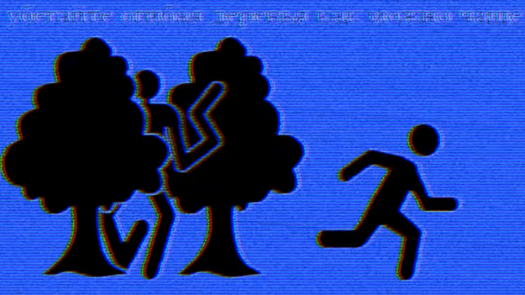
Рисунок 1
Данный видеопроект будет взят как основной референс для нарративной составляющей и дизайна игры: локаций (см. рис. 2), основного сюжета и атмосферы.
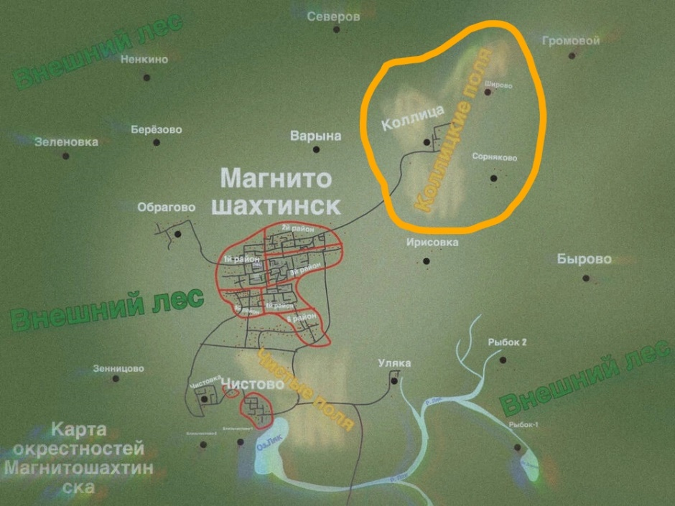
Рисунок 2. Карта окрестностей Магнитошахтинска
FAITH: The Unholy Trinity — эта приключенческая игра о священнике, который выезжает на места тронутые призраками и демонами. Чтобы понять, что делать с этими местами, он исследует найденные улики (вещи жертв, записки и т. д.), сталкивается с врагами (одержимые, культисты, духи) и наконец, делает выбор: убежать, сразиться или примкнуть [3].
Несмотря на то, что игра FAITH выполнена в 2d стиле от третьего лица, предоставляемые механики исследования мира через взаимодействие с окружающей средой (см. рис. 3): чтение записок, комментарии главного персонажа на увиденное в мире, изменение мира в зависимости от действий игрока — все это будет взято как референс для приключенческой составляющей проекта.
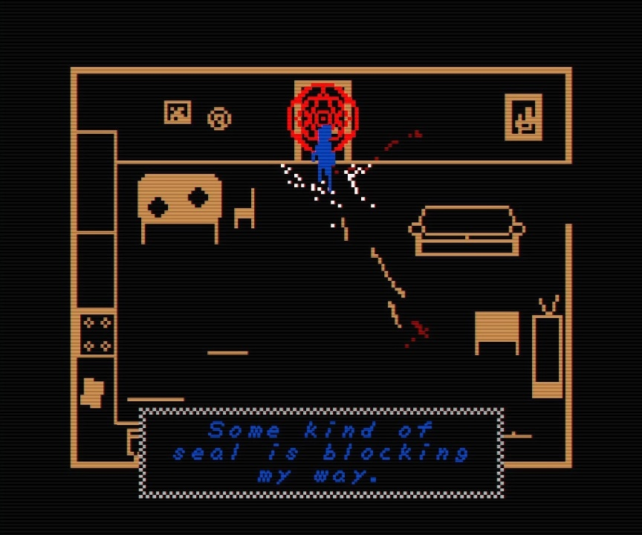
Рисунок 3. Скриншот из игры FAITH: The Unholy Trinity
Blade and Sorcery — средневековый adventure-action в VR, где главный персонаж сражается с врагами с помощью оружия ближнего боя, оружия дальнего боя и магии. Механики игры сфокусированы на «зрелищной» системе сражений, использующей коллизии, хитбоксы и регдоллы
(см. рис. 4) [4].
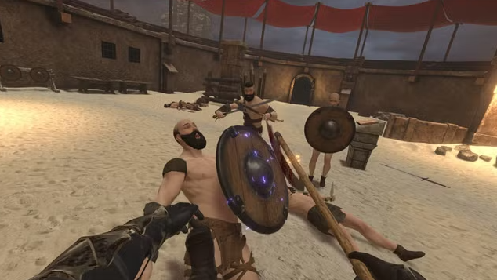
Рисунок 4. Скриншот из игры «Blade and Sorcery»
Данная система сражений выполнена на том же игровом движке (Unity), который будет использоваться в игре «Коллицкие поля», поэтому игра «Blade and Sorcery» отлично подходит под референс для боевых механик с холодным оружием и механик передвижения.
Ниже представлены и описаны основные требования к игре, определенные на данном этапе.

Правила игры
Чтобы достичь цели игры, игроку нужно иметь возможность взаимодействовать с окружающим пространством и противостоять враждебным существам, которые будут препятствовать исследованию.
Механики и системы для исследования мира:
- передвижение: перемещение с использованием джойстиков VR-контроллеров для ходьбы и поворотов, прыжки и ускорения для обхода препятствий;
- взаимодействие с окружением: интерактивные объекты для взаимодействия и сбора в инвентарь.
Механики для сражений с враждебными существами:
- система боя: ближний бой с использованием холодного оружия;
- враги: противники патрулируют территорию и атакуют при обнаружении игрока;
- система здоровья: восстановления здоровья через использование предметов(аптечки) либо автовосстановление вне боя.
Системы реагирования мира на действия игрока:
- задания и комментарии: всплывающий интерфейс с текущим заданием, всплывающий интерфейс с комментариями от персонажа при взаимодействии с окружением;
- системы концовок: при окончании игры в зависимости от действий персонажа будет показана соответствующая концовка.

Мотивация игрока
В игре предусмотрены награды за внимательное исследование локаций собирательными предметами, которые могут оказаться нарративным элементом, секретной ачивкой, оружием или временным ресурсом(аптечка). Такое поощрение отлично подходит для нарративного вовлечения (одного из самых эффективных вовлечений [5]).
Наличие нескольких вариантов концовок увеличивает реиграбельность и стимулирует игрока проходить игру разными способами. Эта система особенно интересна для игроков типов «Исследователей» и «Накопителей» по системе Ричарда Бартла [6].

Игровой цикл
Экран паузы, представлен на рисунке 5, он включает в себя просмотр управления, переход в панель настроек (см. рис. 6), телепортацию в начальную локацию или выход из игры.
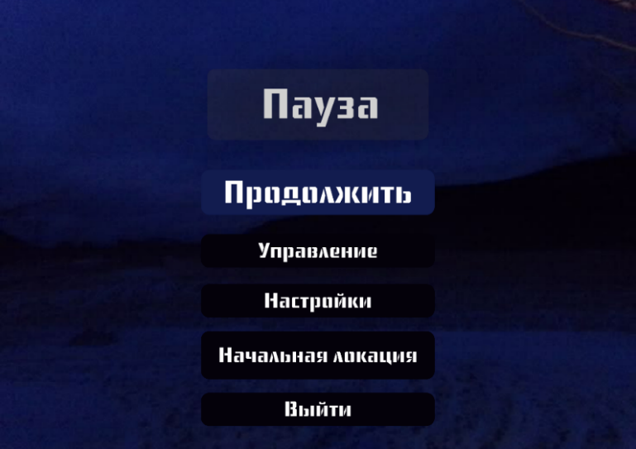
Рисунок 5. Экран паузы
Начальная сцена, в которой висят элементы интерфейса: панель настроек (см. рис. 6), управление, кнопка выхода. Также игрок может взаимодействовать с тестовым окружением, чтобы привыкнуть к игре.
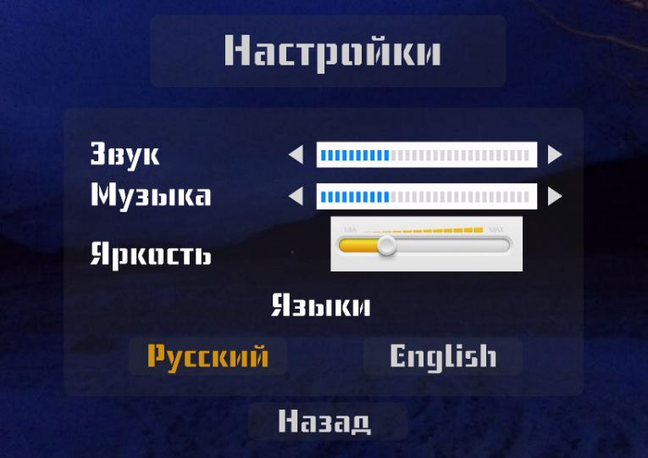
Рисунок 6. Панель настроек
Когда игрок будет готов, он просто пройдет в область, которая телепортирует его на основную сцену.
Основная сцена. Здесь происходит весь основной геймплей. Игрок спавнится возле области перехода из основной сцены в начальную. В инвентаре игрока уже есть базовые предметы (оружие, фонарик). Всплывающий интерфейс с текущим заданием подсказывает игроку, куда двигаться и что исследовать. На рисунке 7 представлены прототипы интерфейсов текущего задания и инвентаря, которые будут располагаться на на правом и левом контроллере соответственно.
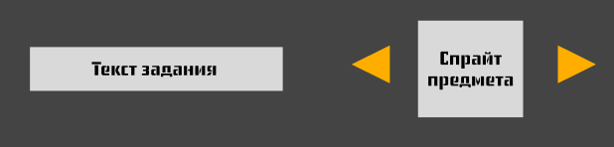
Рисунок 7
Условия поражения. В области всей основной сцены патрулируют монстры, которые препятствуют игроку и вступают с ним в сражение, обеспечивая динамику игрового процесса. При получении урона экран начинает окрашиваться в красный цвет, сигнализируя об опасности. По мере снижения здоровья эффект усиливается. Как только здоровье игрока заканчивается, открывается экран концовки, представленный на рисунке 8, с информирующим текстом и кнопкой перехода на начальную локацию.
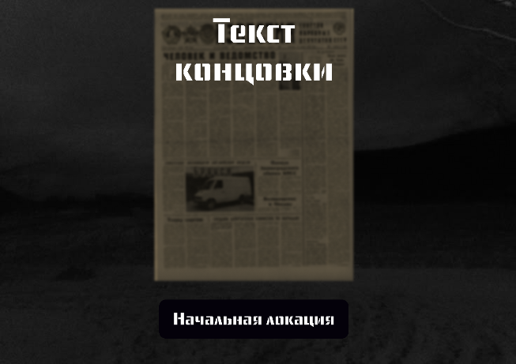
Рисунок 8
Условия победы. Если игрок собрал все главные улики и вернулся в область перехода из основной сцены в начальную, открывается экран концовки (см. рис. 8).
Экран загрузки при смене сцен с прогрессбаром представлен на
рисунке 9 ниже.
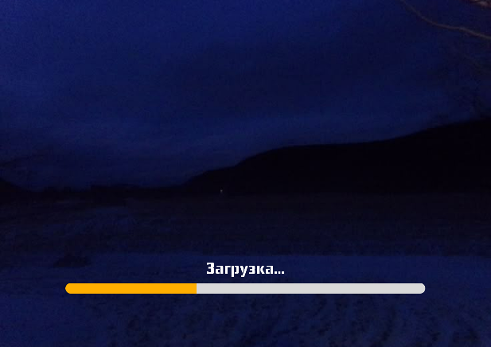
Рисунок 9

Выводы
На этапе проектирования игры были выбрана жанры action и adventure в сеттинге «Магнитошахтинская область», где цель игры собрать все сюжетные улики, избегая смерти от врагов, и вернуться на начальную локацию. «FAITH: The Unholy Trinity» и «Blade and Sorcery» послужили референсом для механик сражения, расследования и для мотиваций игрока: награды за внимательное исследование, вариативность концовок. Был определен игровой цикл: начальная и основная локации, условие поражения и победы, а также сопровождающие интерфейсные панели и элементы.

Список источников
- Vargas-Iglesias J.J. Making Sense of Genre: The Logic of Video Game Genre Organization // Games and Culture. 2020. Т. 15. С. 158–178.
- Магнитошахтинская область [электронный ресурс]. Режим доступа: https://www.youtube.com/@Magnitoshakhtinskaia_oblast. (Дата обращения: 26.02.2025).
- FAITH: The Unholy Trinity [электронный ресурс]. Режим доступа: https://store.steampowered.com/app/1179080/FAITH_The_Unholy_Trinity. (Дата обращения: 02.03.2025).
- Blade and Sorcery [электронный ресурс]. Режим доступа: https://store.steampowered.com/app/629730/Blade_and_Sorcery. (Дата обращения: 02.03.2025).
- Herrewijn L., Poels K., Calleja G. The relationship between player involvement and immersion: An experimental investigation // FDG. 2013. С. 364–367.
- Геймдизайн. Как создать игру, в которую будут играть все / Джесси Шелл; Пер. с англ. — М. : Альпина Паблишер, 2022. — 640 с.

